Jelentős sikereket értek el a Széchenyi István Egyetem adattudományi szakkollégiumának hallgatói
A győri Széchenyi István Egyetem Széll Kálmán Közgazdasági Adattudományi Szakkollégiuma három éve építi azt a tudományos fórumot, amely egyszerre kínál inspiráló, értékes kapcsolati hálót, mély tudást és korlátlan lehetőségeket a hallgatóknak. A tehetséggondozó közösség tagjai az elmúlt esztendőben jelentős eredményeket értek el: kiváló helyezéseket szereztek a Tudományos Diákköri Konferencián (TDK), kutatásaikat pedig publikációkban ismertették.
A Széchenyi István Egyetem Széll Kálmán Közgazdasági Adattudományi Szakkollégiumának különlegessége, hogy angol nyelvű, ami nemcsak a nyelvi készségeket fejleszti, hanem nemzetközi perspektívát is biztosít a tagok számára. „A hallgatók így könnyebben kapcsolódhatnak be nemzetközi kutatási projektekbe, magabiztosan vehetnek részt nemzetközi konferenciákon és publikálhatnak rangos nemzetközi tudományos folyóiratokban. Ez hatalmas előnyt jelent a későbbi szakmai és akadémiai karrierjük során” – fogalmazott dr. Buics László, a szakkollégium programigazgatója.
Hozzátette, az évről évre gyarapodó nemzetközi közösség lehetőséget kínál arra, hogy magyar és külföldi hallgatók együtt dolgozzanak különféle kutatási projekteken, megosszák egymással tapasztalataikat, és közösen találjanak innovatív megoldásokat a gazdaság és az adattudomány kihívásaira. A sokszínű környezet nemcsak a tudományos munkát gazdagítja, hanem kulturális nyitottságra, együttműködésre és széles látókörű gondolkodásra ösztönzi a tagokat. Kiemelte, a szakkollégium a személyes fejlődést kutatásmódszertani előadásokkal, készségfejlesztő tréningekkel, idegen nyelvi kurzusokkal és mentorprogramokkal is segíti.
A tagok az elmúlt évben jelentős eredményeket értek el: 59 intézményi és országos TDK-szereplés, 25 magyar és 37 angol nyelvű dolgozat, 35 díj – 11 első, tíz második, három harmadik helyezés és 11 különdíj – fémjelzi tevékenységüket. Emellett 24 konferencia-előadást tartottak, nyolc konferencia-tanulmányt publikáltak, köztük két Scopus-indexált tanulmányt, valamint négy A kategóriás, tíz Q3-as, öt Q2-es és két Q1-es tudományos cikket jegyeztek.
„A szakkollégium mottójában az áll: Smart Network, Deep Knowledge, Infinite Opportunities. Mindez arra utal, hogy mindenkit várunk, aki mélyebb tudást szerezne, új lehetőségeket fedezne fel, és értékes kapcsolatokat építene. Az alap- és mesterszakosok számára egyaránt lehetőséget kínálunk arra, hogy izgalmas kutatásokban vegyenek részt, nemzetközi konferenciákon szerepeljenek, és tudományos publikációkkal járuljanak hozzá saját és közösségük sikereihez” – összegezte dr. Buics László. Hozzátette, a szakkollégium felkereshető e-mailben a szellkalman@sze.hu címen, honlapjukon, Facebookon és LinkedInen. A jelentkezési lap innen elérhető.
Sajtókapcsolat:
- Hancz Gábor, igazgató
- Kommunikációért és Sajtókapcsolatokért Felelős Igazgatóság
- +36 96 503 400/3788
- hancz.gabor@sze.hu
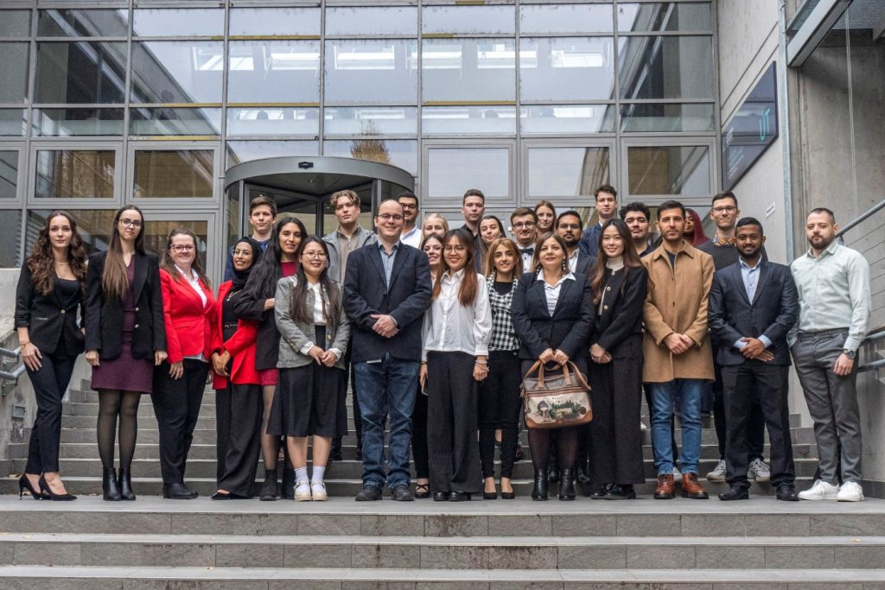 | © Fotó: Miklós Balázs
Eredeti tartalom: Széchenyi István Egyetem
Továbbította: Helló Sajtó! Üzleti Sajtószolgálat
Ez a sajtóközlemény a következő linken érhető el:

